

*Jesenji semestar, 2024/25*

*PREDMET: IT354 Veb sistemi 1*

Projektni zadatak

**Aplikacija za upravljanje filmskom kolekcijom**

Ime i prezime: **Aleksa Radonjić**

Broj indeksa: **5651**

Datum izrade: **27.05.2025.**

Sadržaj

**1. Uvod** 3

1.1 Opis teme projekta 3

1.2 Cilj projekta i funkcionalnosti koje će biti implementirane 3

1.3 Kratak pregled tehnologija i alata koji će biti korišćeni 3

**2. Planiranje i dizajn sistema** 4

2.1 Definicija zahteva, Funkcionalni zahtevi 4

2.2 Use-case dijagram 4

**3. Razvoj korisničkog interfejsa (UI)** 6

3.1 Opis tehnologija za stilizaciju 6

3.2 Pregled ključnih stranica 6

**4. Implementacija funkcionalnosti** 13

4.1 Korisničke funkcionalnosti 13

4.2 Administratorske funkcionalnosti 18

**5. Simulacija backend-a** 19

5.1 Povezivanje frontenda i backend-a 19

**7. Zaključak** 24

7.1 Pregled postignutih rezultata 24

7.2 Izazovi i prepreke tokom rada na projektu 24

7.3 Mogućnosti za buduća unapređenja aplikacije 24

**8. Literatura** 24

# **1. Uvod**

## 1.1 Opis teme projekta

Tema ovog projekta je izrada veb aplikacije za upravljanje filmskom kolekcijom i praćenje korisničkih aktivnosti vezanih za filmove. Aplikacija omogućava korisnicima da pretražuju filmove, dodaju ih na svoju listu za gledanje, označavaju da su film gledali i ostavljaju komentare. Administratori imaju dodatne privilegije za upravljanje korisnicima.

## 1.2 Cilj projekta i funkcionalnosti koje će biti implementirane

Cilj projekta je kreiranje interaktivne i jednostavne platforme za korisnike koji žele da organizuju i komentarišu filmove koje su gledali ili planiraju da gledaju. Ključne funkcionalnosti uključuju:

* Registraciju i prijavu korisnika.
* Pretragu filmova putem OMDb API-ja i prikaz detalja.
* Dodavanje i uklanjanje filmova sa liste gledanja.
* Obeležavanje filmova kao "odgledano".
* Ostavljanje komentara na filmove.
* Pregled i upravljanje korisnicima (samo za administratore).
* Odjavu korisnika i upravljanje korisničkim sesijama.

## 1.3 Kratak pregled tehnologija i alata koji će biti korišćeni

U izradi projekta koriste se sledeće tehnologije i alati:

* Frontend: React (Typescript), Tailwind CSS za stilizaciju, React Router za navigaciju i axios za API komunikaciju.
* Backend: Node.js sa Express frameworkom, TypeORM za rad sa bazom podataka, PostgreSQL kao sistem za upravljanje bazom podataka.
* Autentifikacija: JWT (JSON Web Tokens).
* API integracija: OMDb API za uzimanje podataka o filmovima.
* Dodatni alati: ESLint i Prettier za održavanje kvaliteta koda.

# **2. Planiranje i dizajn sistema**

## 2.1 Definicija zahteva, Funkcionalni zahtevi

Sistem podržava dve vrste korisnika: registrovane korisnike i administratore, pri čemu svaki ima različite dozvole i mogućnosti.

**Funkcionalnosti za registrovane korisnike:**

* Registracija i prijava na sistem.
* Pretraga filmova pomoću OMDb API-ja po naslovu ili IMDB ID-u.
* Pregled detalja o filmu (naslov, žanr, glumci, opis, datum izlaska, ocena sa IMDB-a).
* Dodavanje filmova na ličnu listu za gledanje.
* Obeležavanje filmova kao "odgledanih".
* Ostavljanje komentara na filmove.
* Pregled komentara koje su ostavili drugi korisnici.

**Funkcionalnosti za administratore (pored funkcionalnosti korisnika):**

* Pregled liste svih registrovanih korisnika.
* Dodavanje novih korisnika.
* Izmena postojećih korisničkih podataka.
* Brisanje korisnika.

## 2.2 Use-case dijagram

**Prikaz aktera i slučajeva korišćenja**

Na sledećem use-case dijagramu prikazani su svi relevantni akteri i njihove interakcije sa sistemom:

* Korisnik – predstavlja registrovanog korisnika sistema koji ima mogućnost pretrage filmova i serija, upravljanja svojom listom gledanja, dodavanja i brisanja komentara.
* Admin – osim svih mogućnosti koje ima običan korisnik, administrator ima dodatne privilegije za upravljanje korisnicima (dodavanje, izmena i brisanje).

**Za Korisnika:**

* Registracija i prijava (login).
* Pretraga filmova i serija.
* Dodavanje filma u listu gledanja.
* Prikaz i izmena liste gledanja (označavanje kao odgledano, brisanje iz liste).
* Prikaz detalja o filmu ili seriji.
* Dodavanje komentara na film ili seriju.
* Brisanje sopstvenog komentara.

**Za Admina:**

* Sve funkcionalnosti korisnika.
* Dodavanje novog korisnika.
* Prikaz liste korisnika.
* Izmena korisničkih podataka.
* Brisanje korisnika.

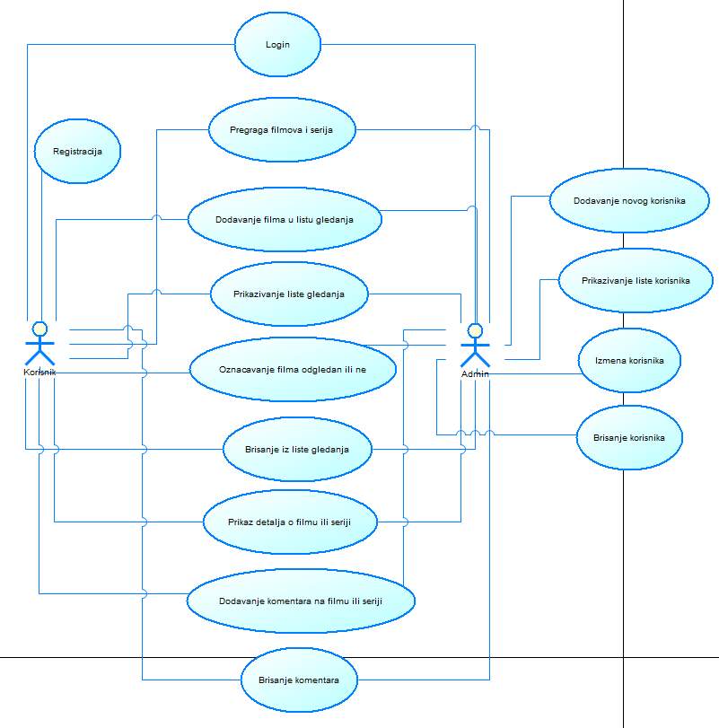

# **3. Razvoj korisničkog interfejsa (UI)**

## 3.1 Opis tehnologija za stilizaciju

Tailwind CSS je framework koji omogućava brzo i efikasno stilizovanje komponenata direktno u HTML ili JSX kodu pomoću klasa. Ova tehnologija je izabrana zbog sledećih razloga:

* Stilovi se mogu definisati direktno kroz klase, što značajno ubrzava razvoj bez potrebe za pisanjem posebnih CSS fajlova.
* Tailwind obezbeđuje skup dobro definisanih utility klasa koje pomažu u postizanju konzistentnog dizajna.
* Tailwind omogućava jednostavno definisanje stilova za različite veličine ekrana pomoću sm:, md:, lg: i sličnih prefiksa.
* Pošto su stilovi direktno vezani za komponente, lakše je razumeti i menjati izgled elemenata.

Tailwind CSS se pokazao kao odličan izbor za ovaj projekat jer omogućava brzu izradu modernog i responzivnog interfejsa, uz dobru organizaciju i skalabilnost koda.

## 3.2 Pregled ključnih stranica

* **Početna stranica**

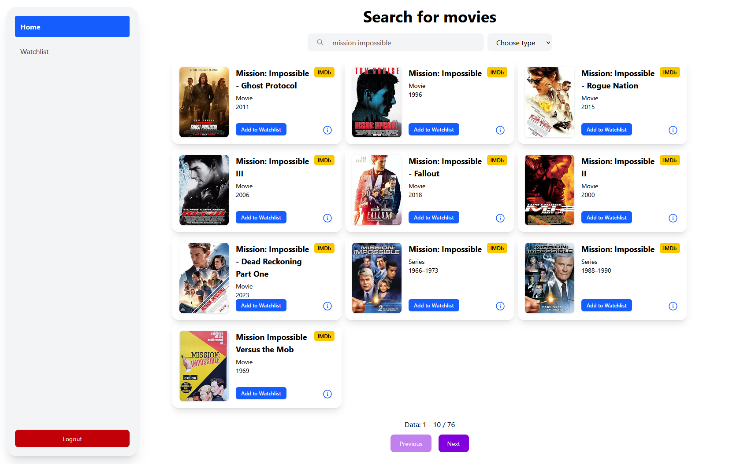

Početna stranica sadrži pregled filmova i serija koji su dostupni u bazi, kao i opciju za pretragu po naslovu i tipu (film, serija, epizoda). Korisnici mogu da dodaju naslove u svoju listu gledanja direktno sa ove stranice.

* **Stranice za registraciju i prijavu**

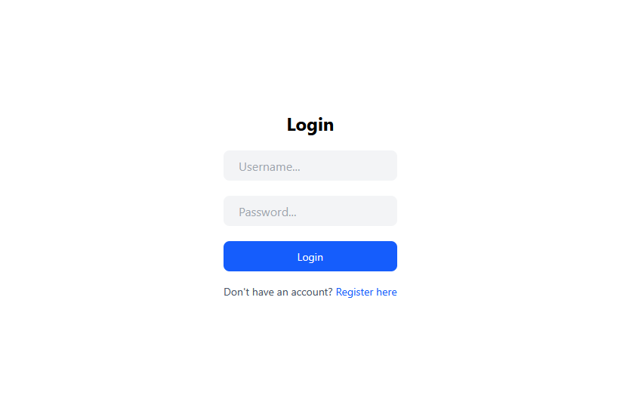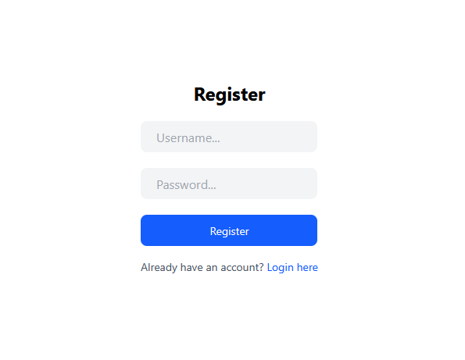

Korisnici koji još nemaju nalog mogu se registrovati, dok se postojeći korisnici prijavljuju kako bi pristupili personalizovanim funkcijama.

* **Stranice za pregled i manipulaciju podataka**

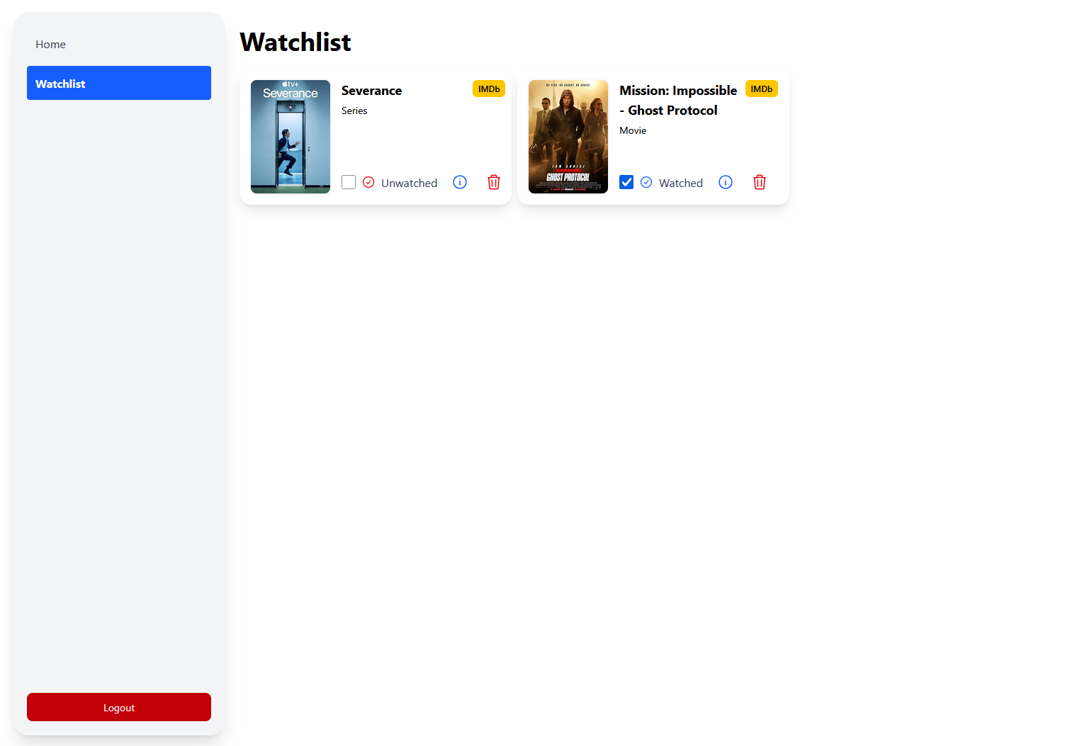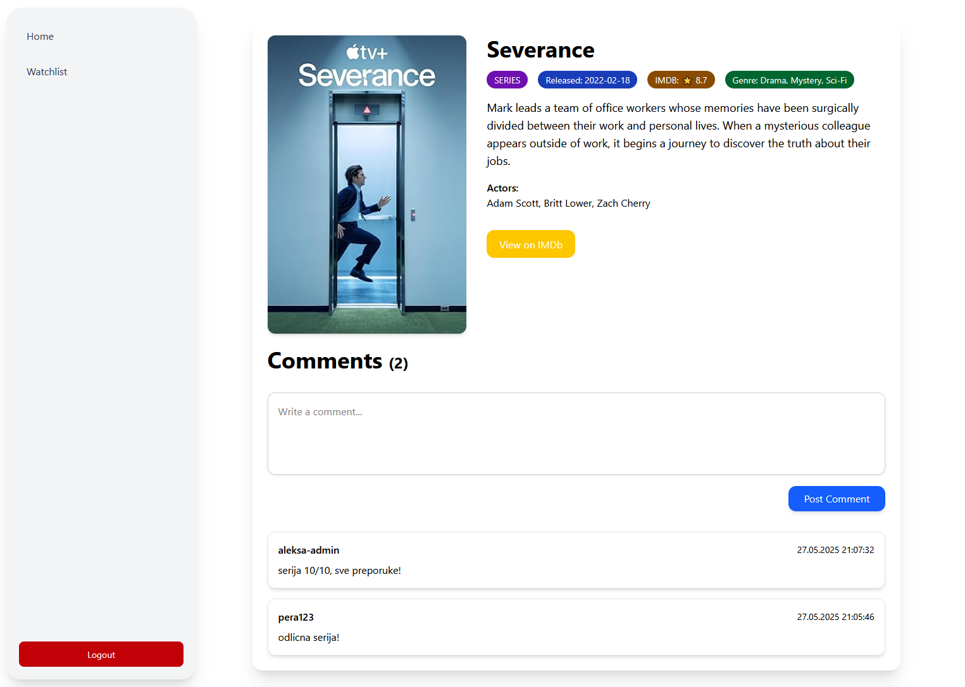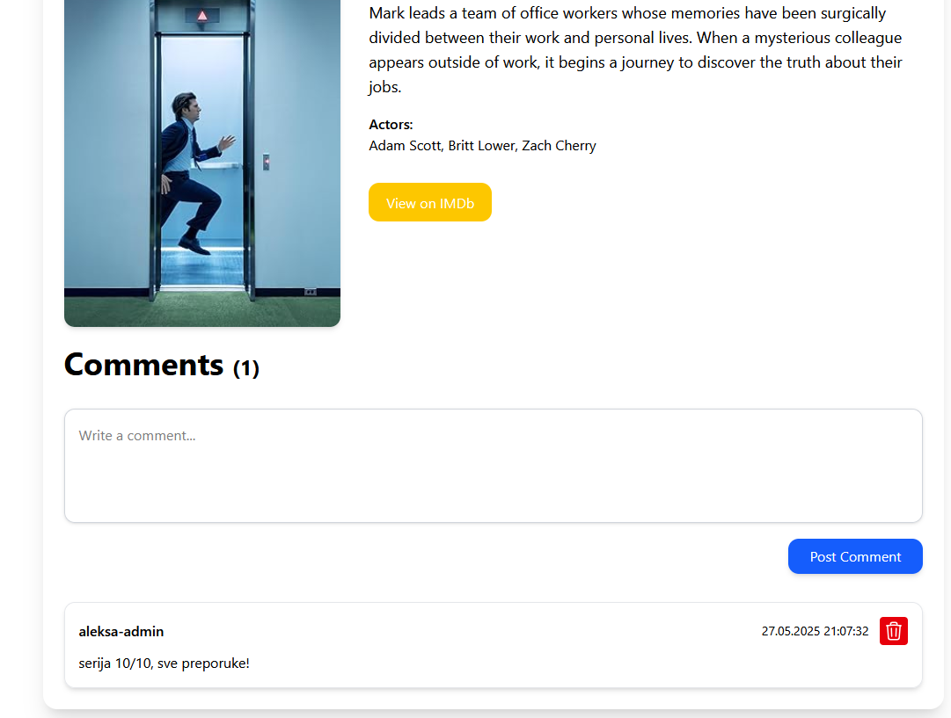

Korisnici mogu pregledati detalje pojedinačnog filma ili serije, dodavati komentare, označavati sadržaj kao odgledan i upravljati svojom listom gledanja.

Klikom na dugme „View on IMDB“ vodi nas na IMDB stranicu filma ili serije:

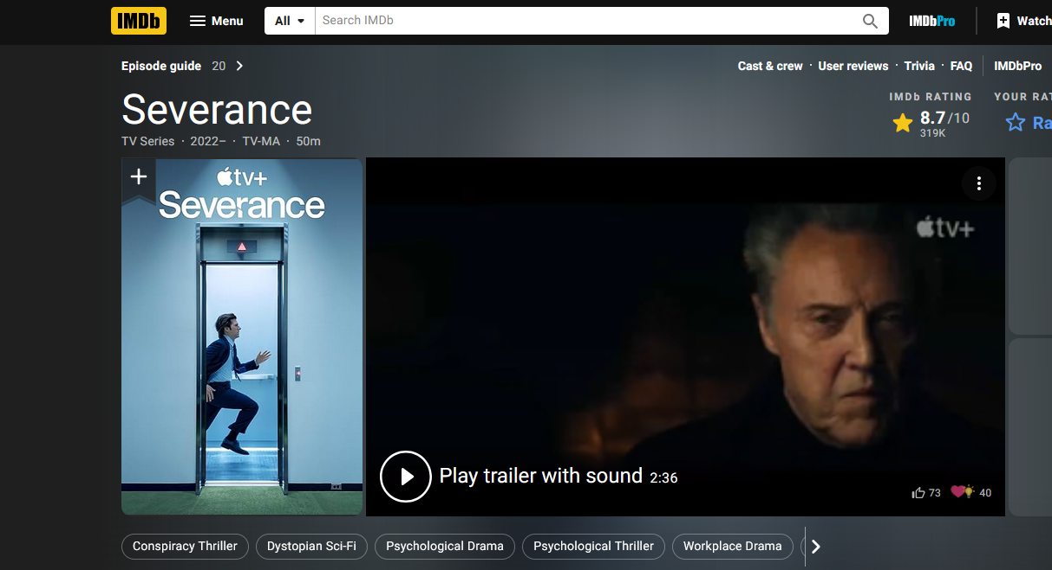

* **Administrativni panel**

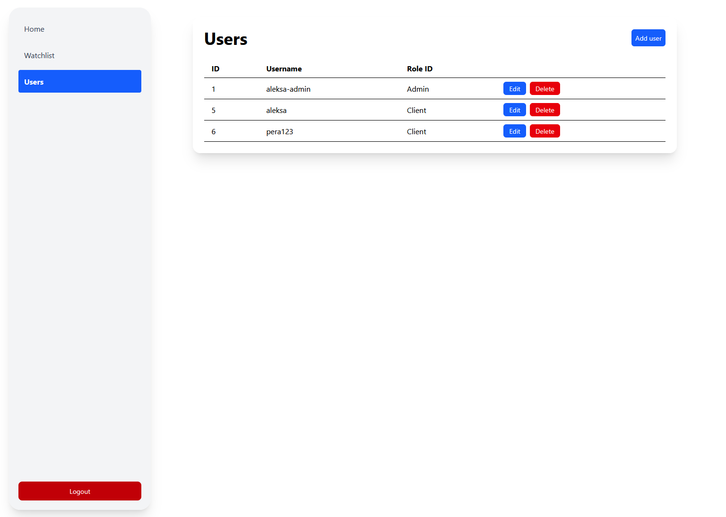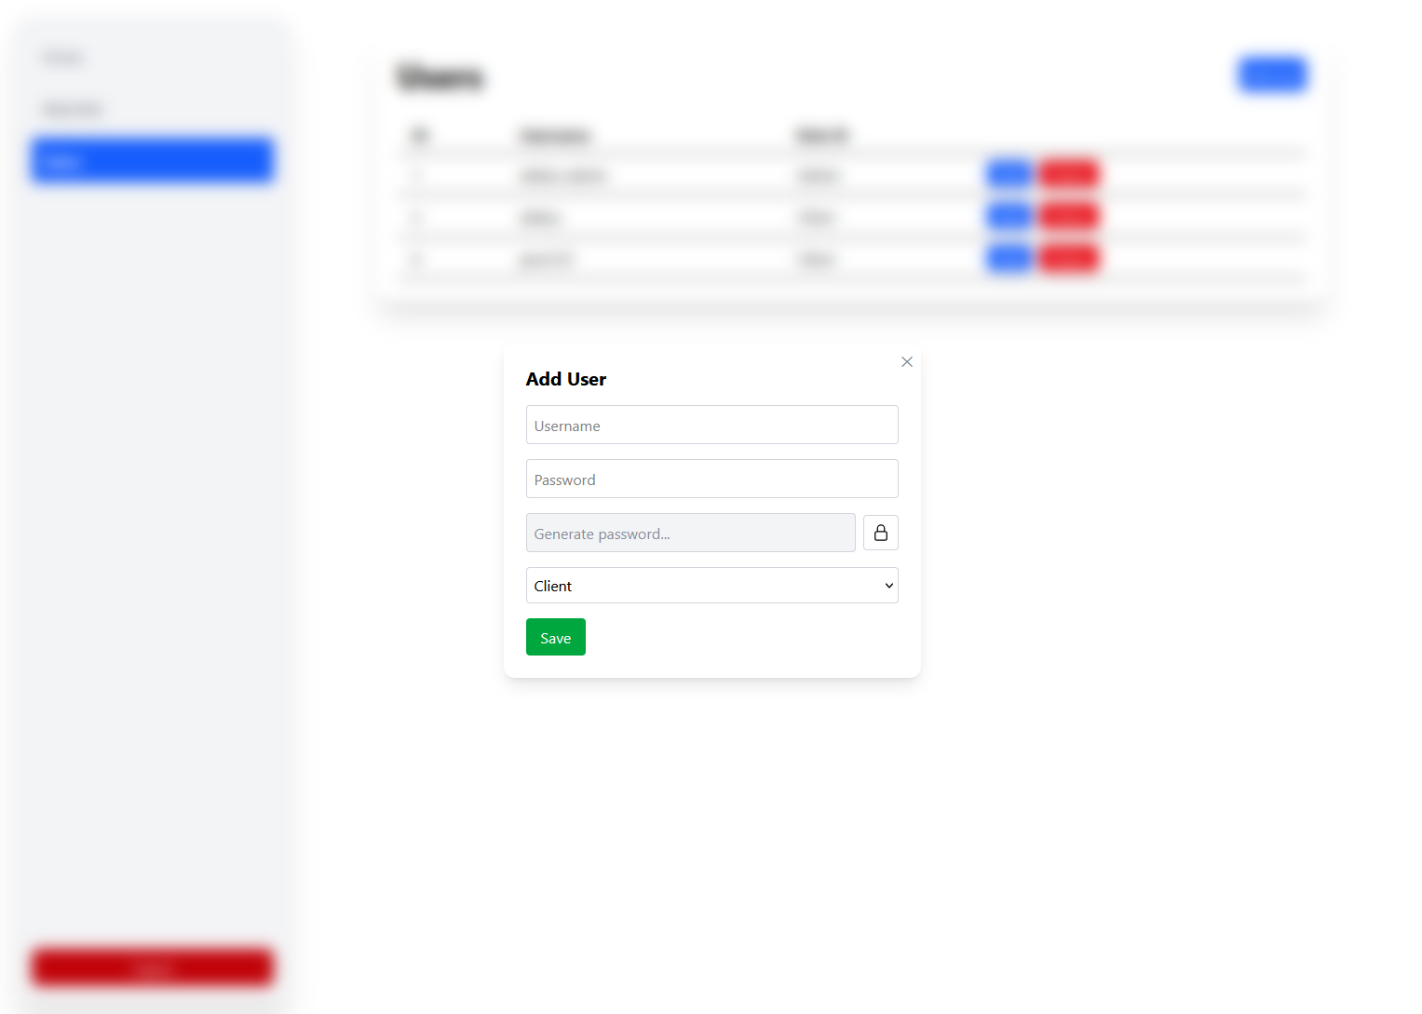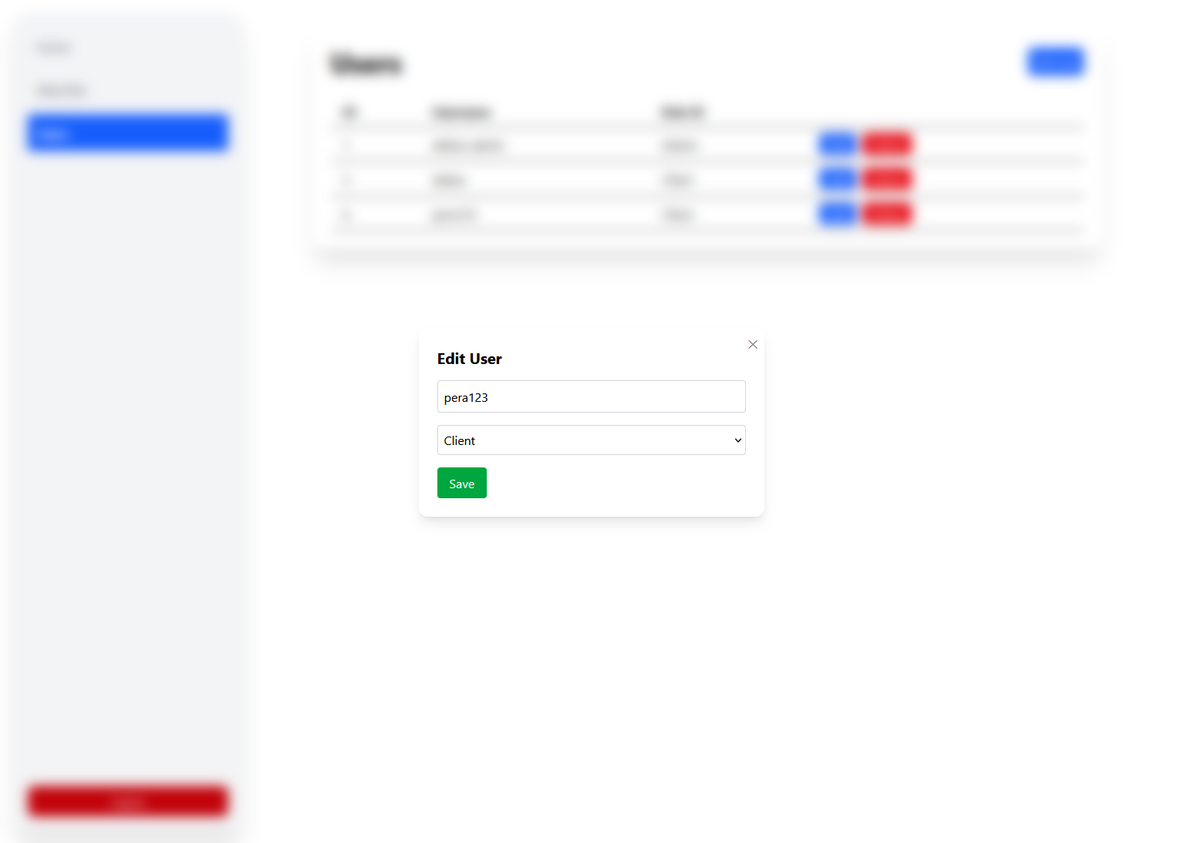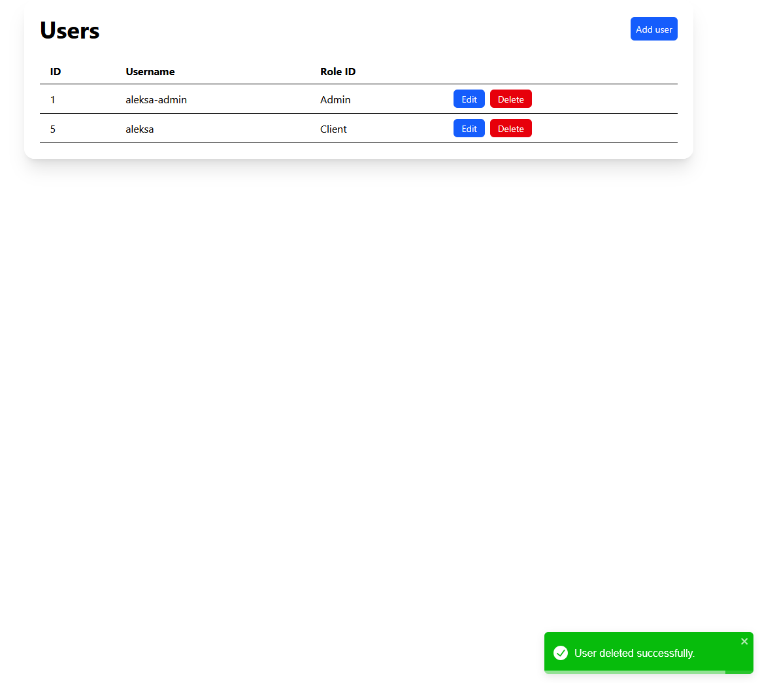

Administrator ima pristup posebnoj sekciji u kojoj može da upravlja korisnicima. Moguće je pregledati sve korisnike, dodavati nove, menjati podatke postojećim korisnicima i brisati ih.

# **4. Implementacija funkcionalnosti**

## 4.1 Korisničke funkcionalnosti

* **Registracija i prijava korisnika**

Login.tsx

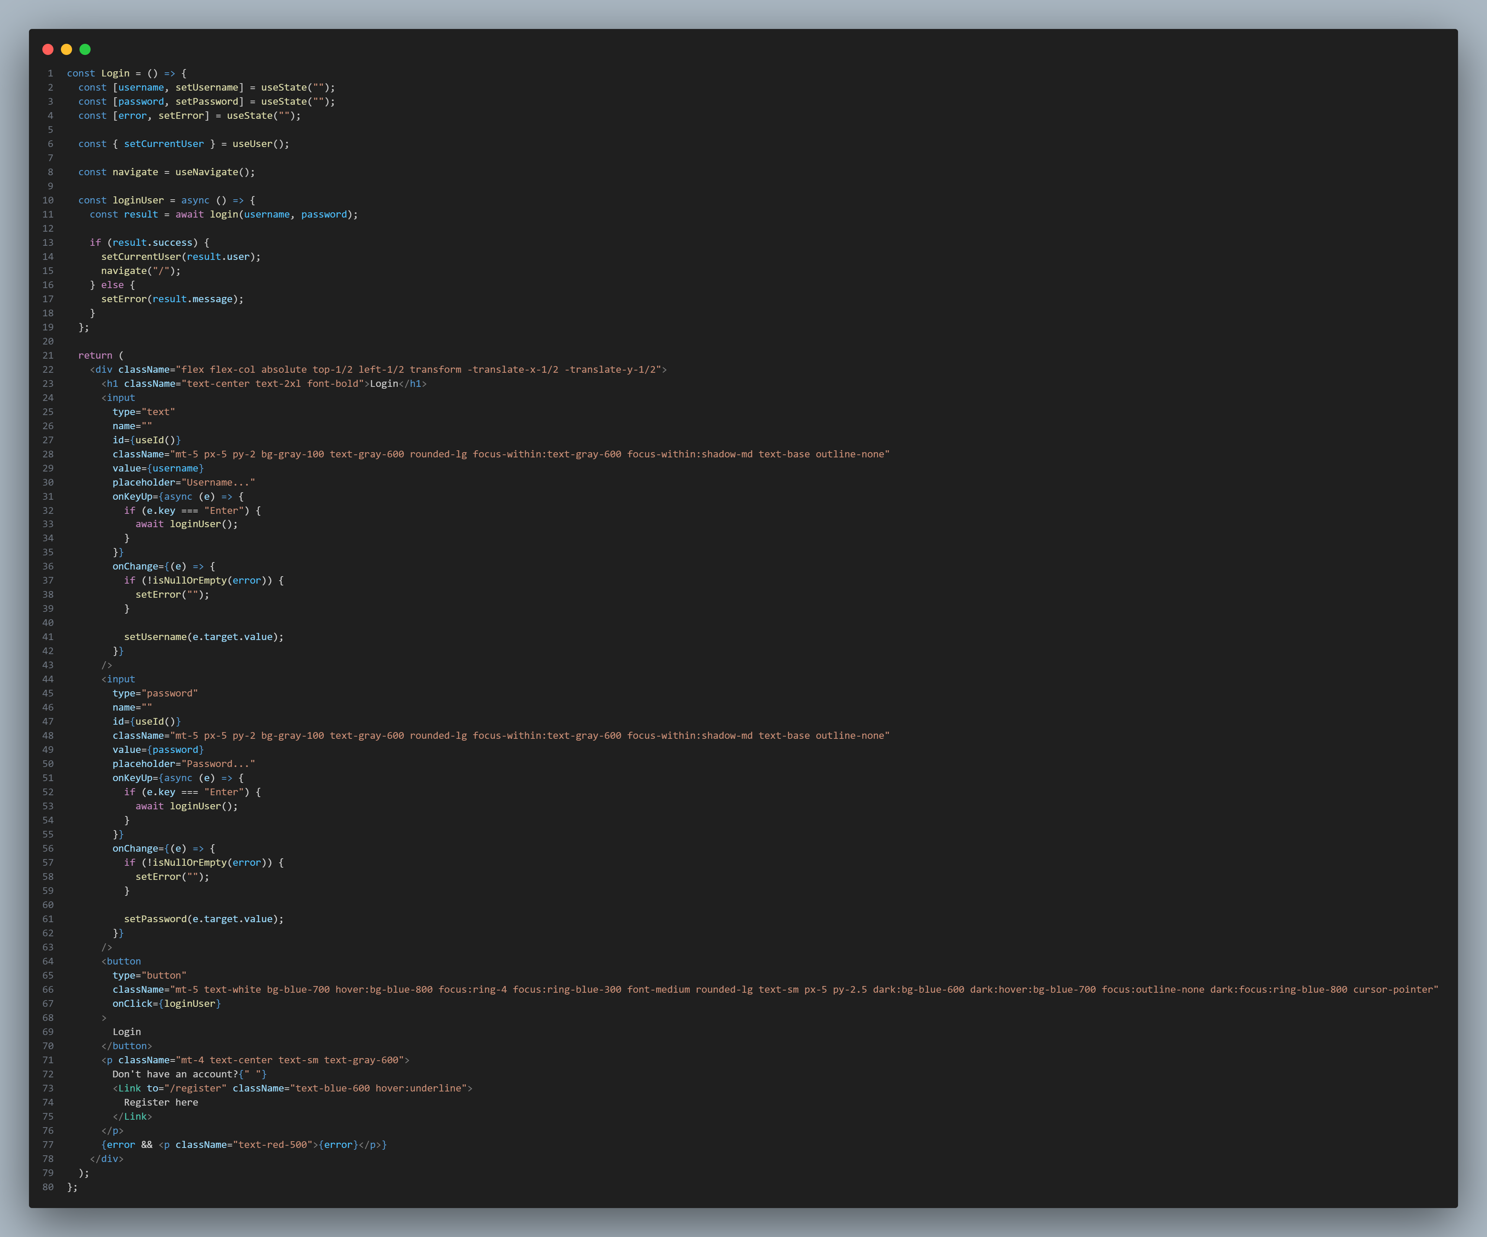

Register.tsx

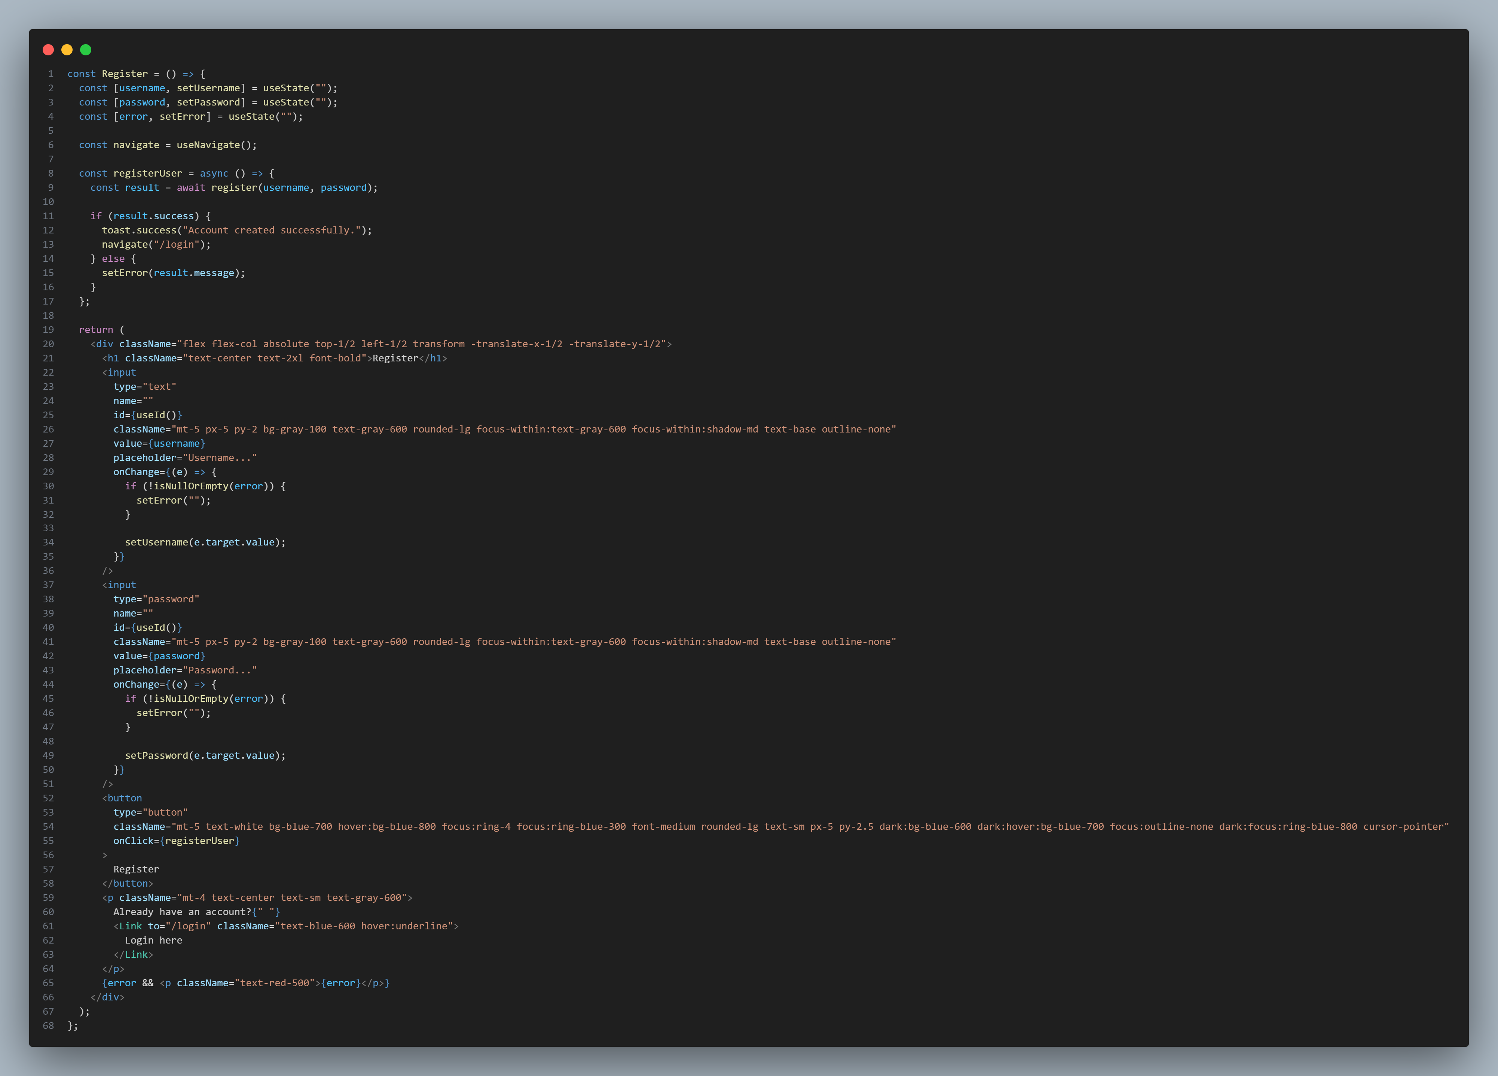

Korisnici se mogu registrovati kako bi kreirali nalog i kasnije se prijavljivati. Sistem proverava validnost podataka, a nakon uspešne autentifikacije korisnik dobija pristup personalizovanim funkcijama.

* **Pregled podataka i interakcija sa njima**

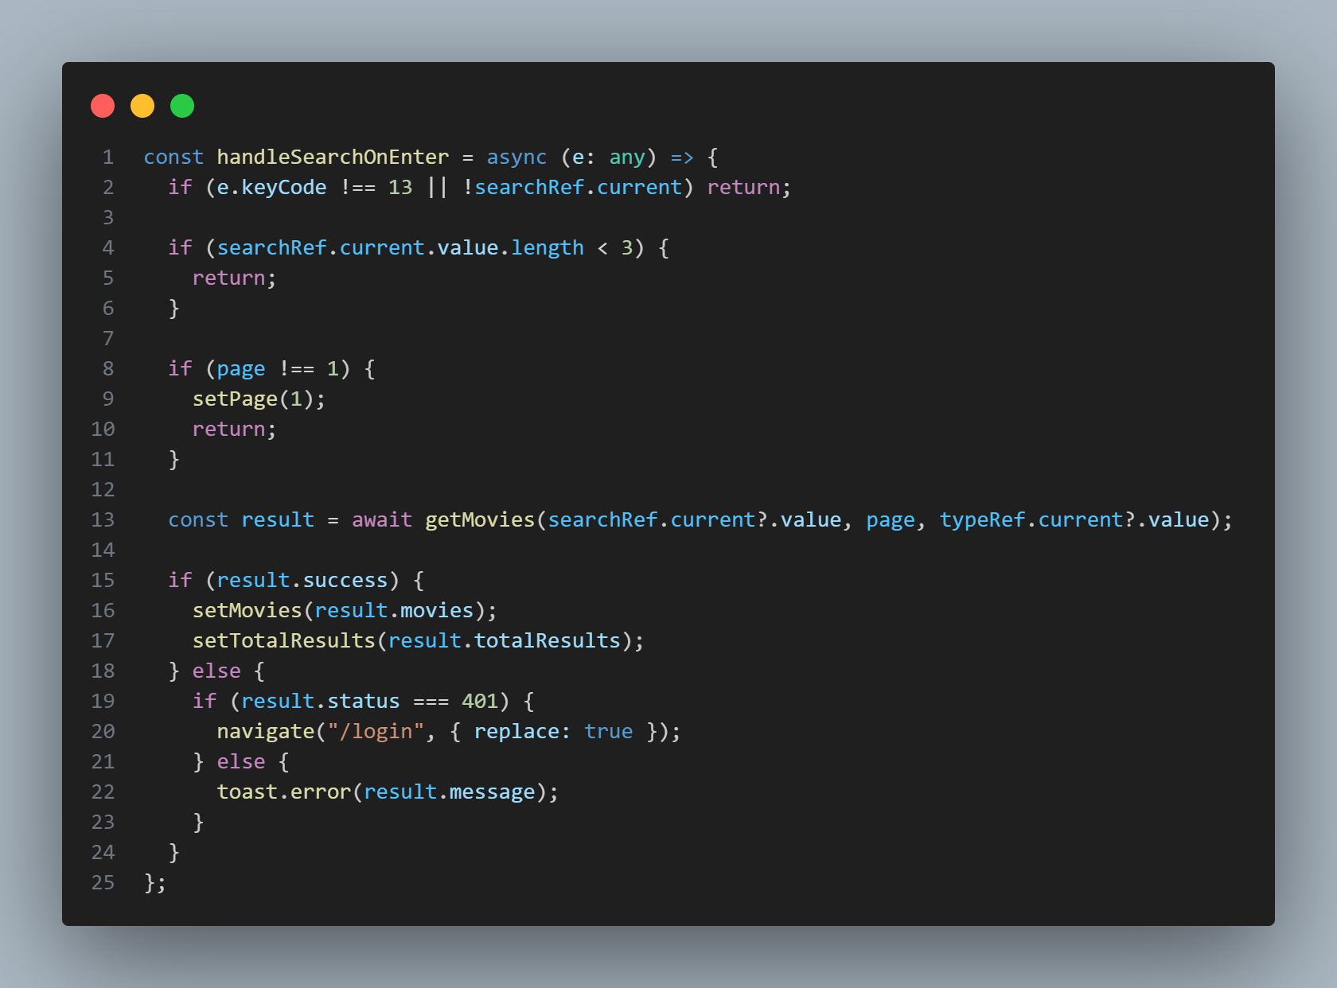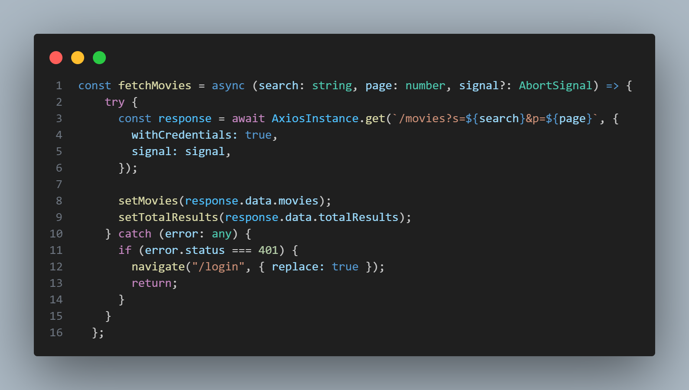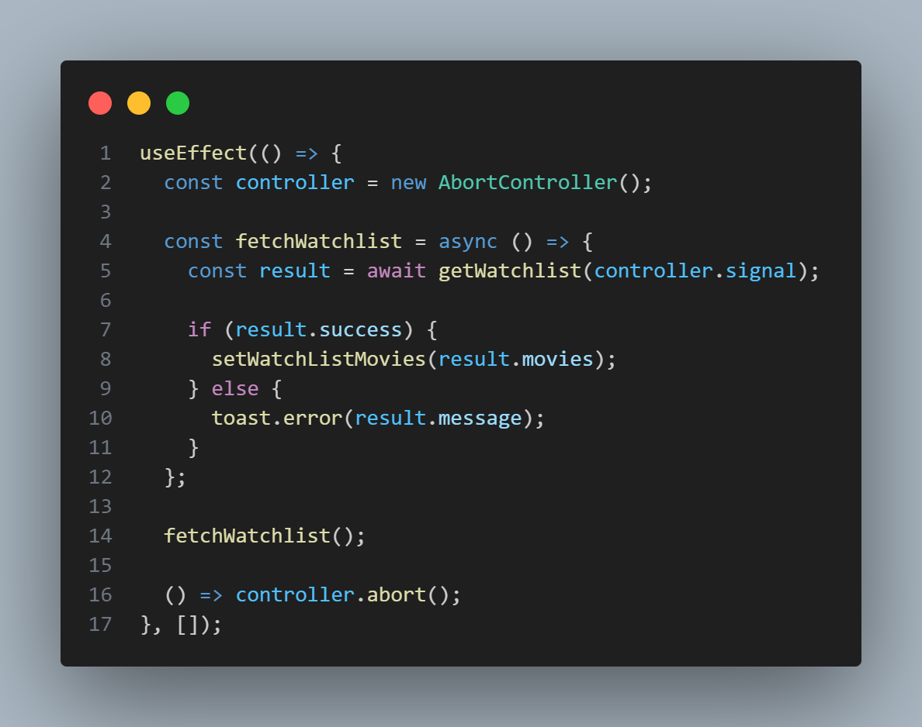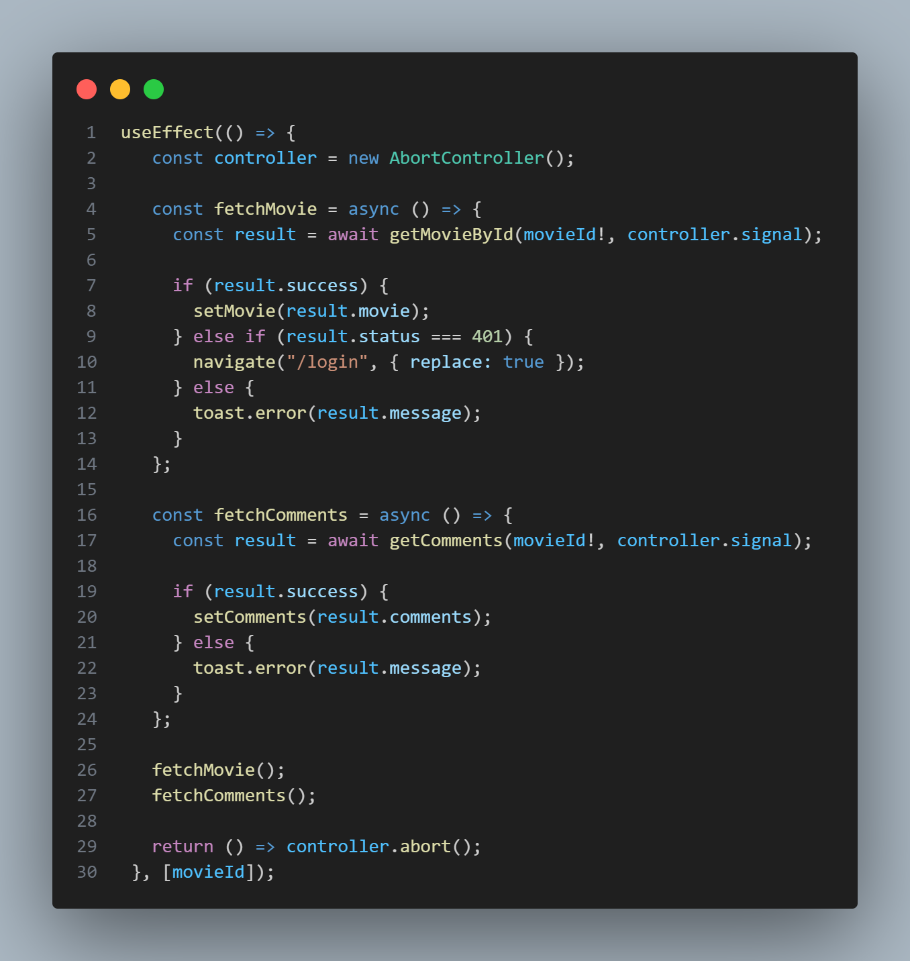

Korisnik može da pregleda filmove i serije, pretražuje sadržaj po nazivu ili tipu, kao i da pristupi detaljima svakog sadržaja. Lista listu za gledanje, pregledati detalje filmova i serija.

* **Dodavanje, brisanje i ažuriranje podataka**

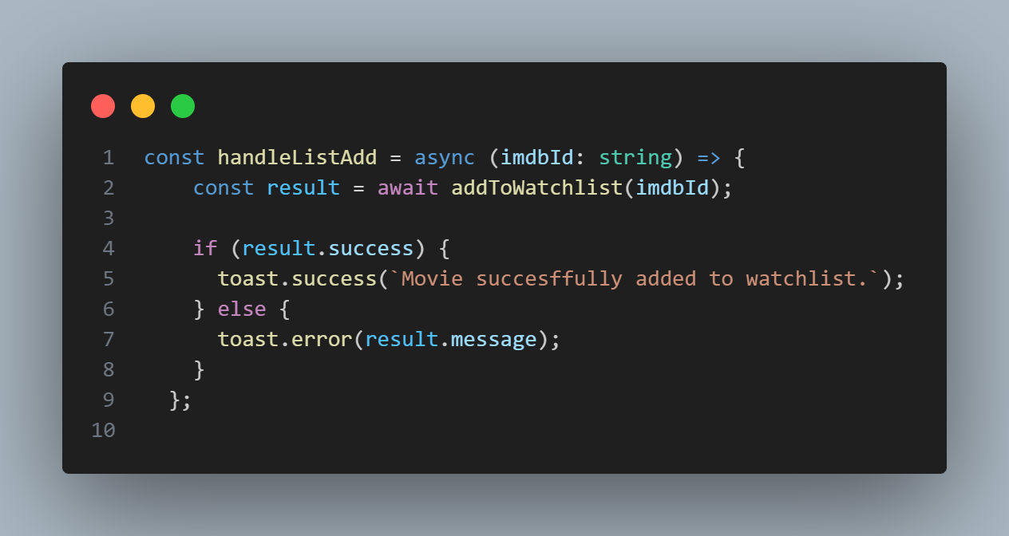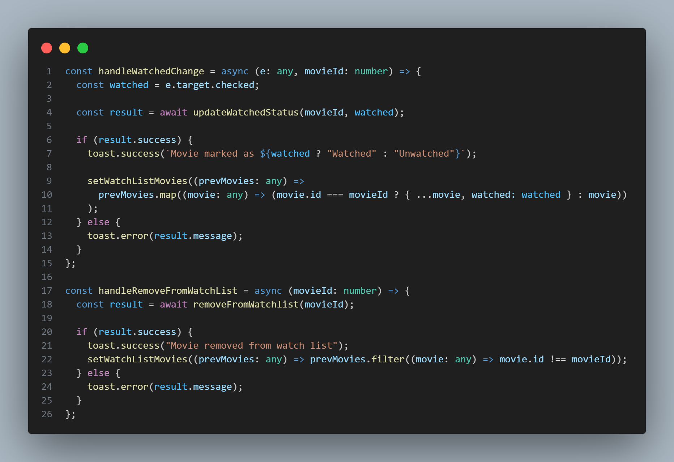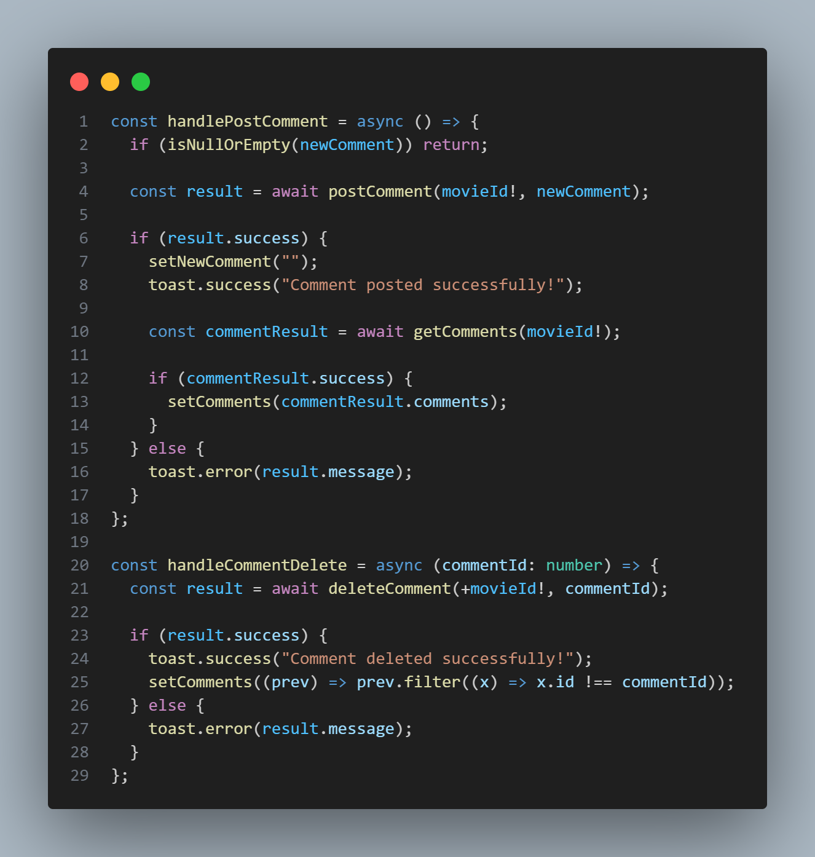

Korisnici mogu dodavati filmove u svoju listu gledanja, označiti ih kao "odgledane", dodavati i brisati komentare, kao i brisati stavke iz liste.

## 4.2 Administratorske funkcionalnosti

* **Dodavanje novih elemenata**

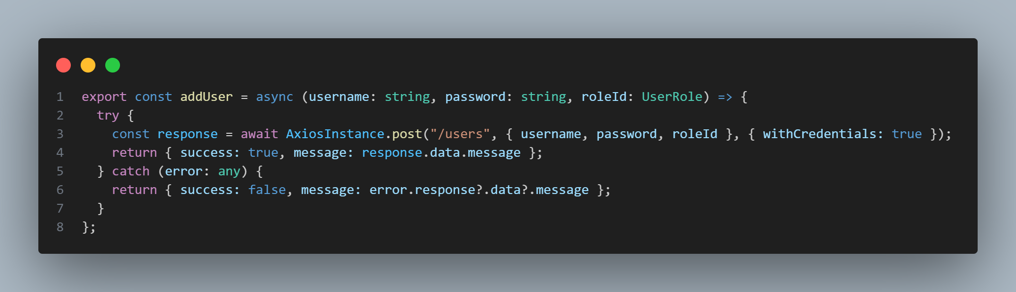

* **Ažuriranje postojećih elemenata**

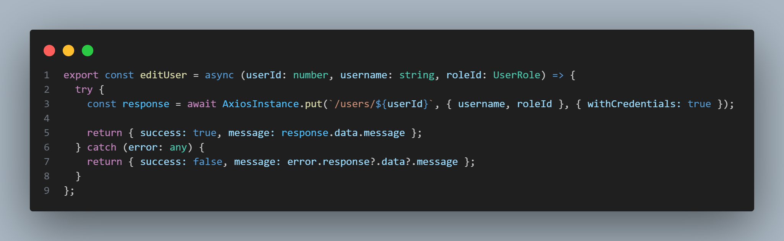

* **Brisanje podataka**

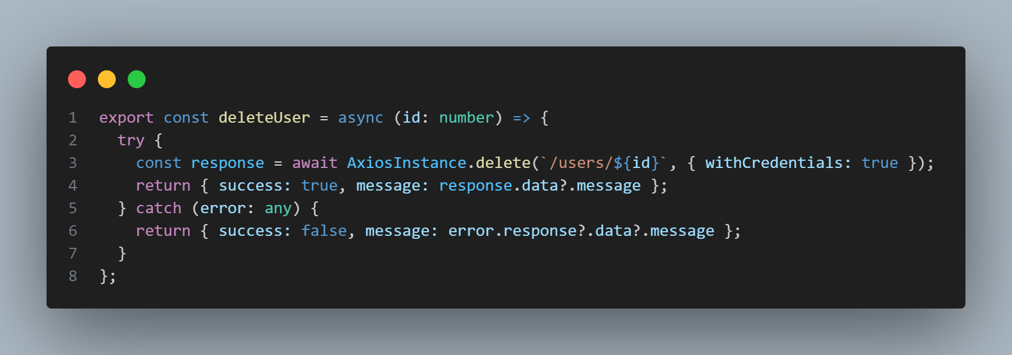

Aplikacija sadrži i administratorski panel koji omogućava korisnicima sa administratorskim privilegijama da upravljaju korisničkim nalozima. Ove funkcionalnosti su dostupne samo ako korisnik ima odgovarajuću ulogu administratora.

# **5. Simulacija backend-a**

## 5.1 Povezivanje frontenda i backend-a

Frontend aplikacija (izrađena u React-u) komunicira sa backend aplikacijom putem REST API poziva. Backend aplikacija je pistana u NodeJS-u i koristi express framework. Ova komunikacija omogućava korisnicima da pristupe podacima, izvršavaju izmene, kao i da šalju i primaju informacije iz baze podataka.

**Backend rute:**

* POST /register
* POST /login
* DELETE /logout
* GET /check-auth
* POST /movies
* GET /movies
* GET /movies/:movieId
* GET /movies/imdb/:imdbId
* POST /movies/:movieId/comments
* GET /movies/:movieId/comments
* DELETE /movies/:movieId/comments/:commentId
* POST /watch-list
* GET /watch-list
* PATCH /watch-list/:movieId
* DELETE /watch-list/:movieId
* POST /users (ADMIN)
* GET /users (ADMIN)
* PUT /users/:userId (ADMIN)
* DELETE /users/:userId (ADMIN)

**Primeri:**

* Registracija korisnika POST

Frontend:

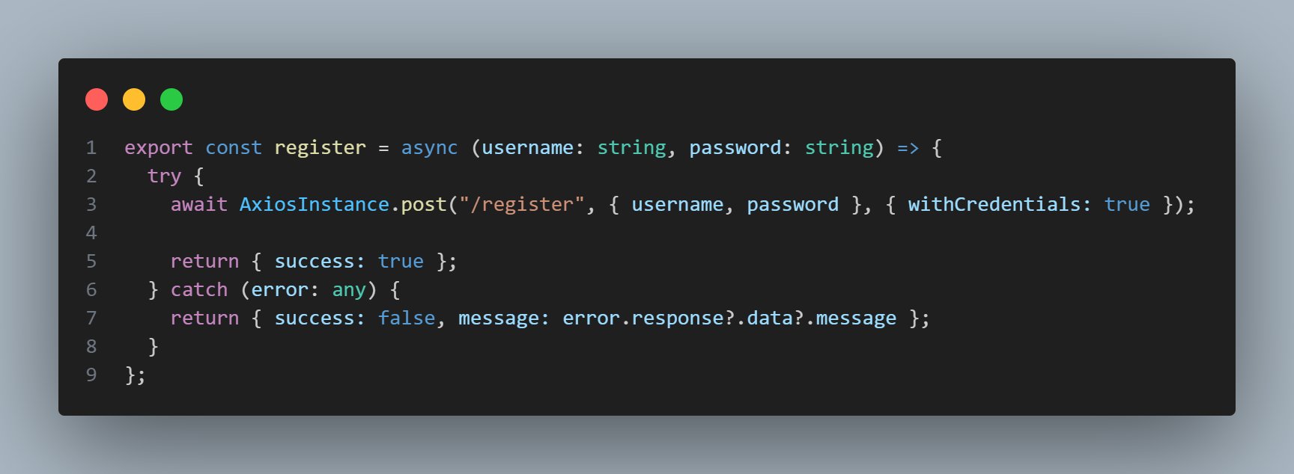

Backend:

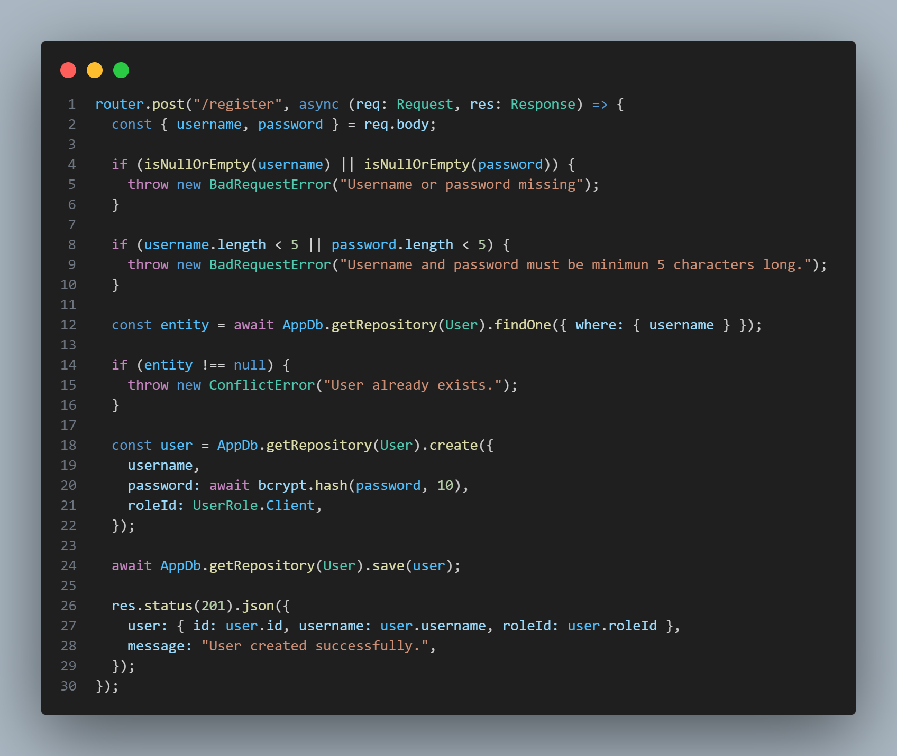

* Dohvatanje filmova GET

Frontend:

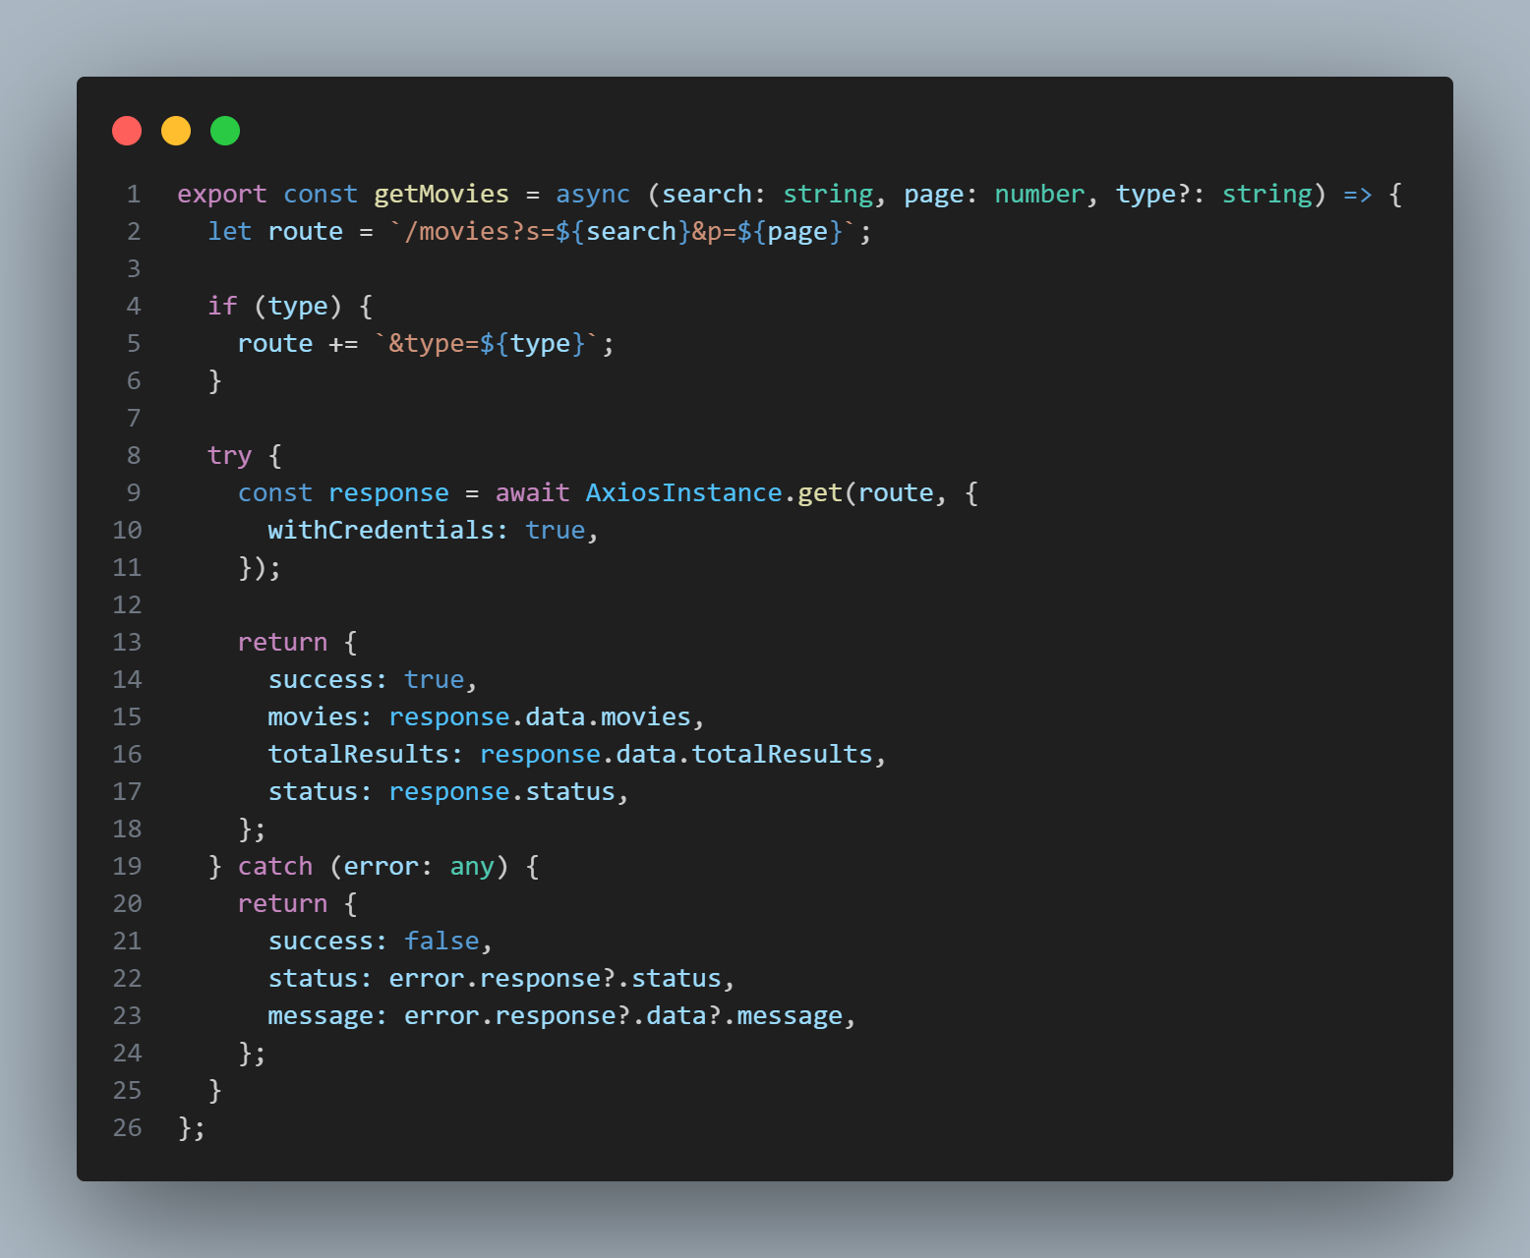

Backend:

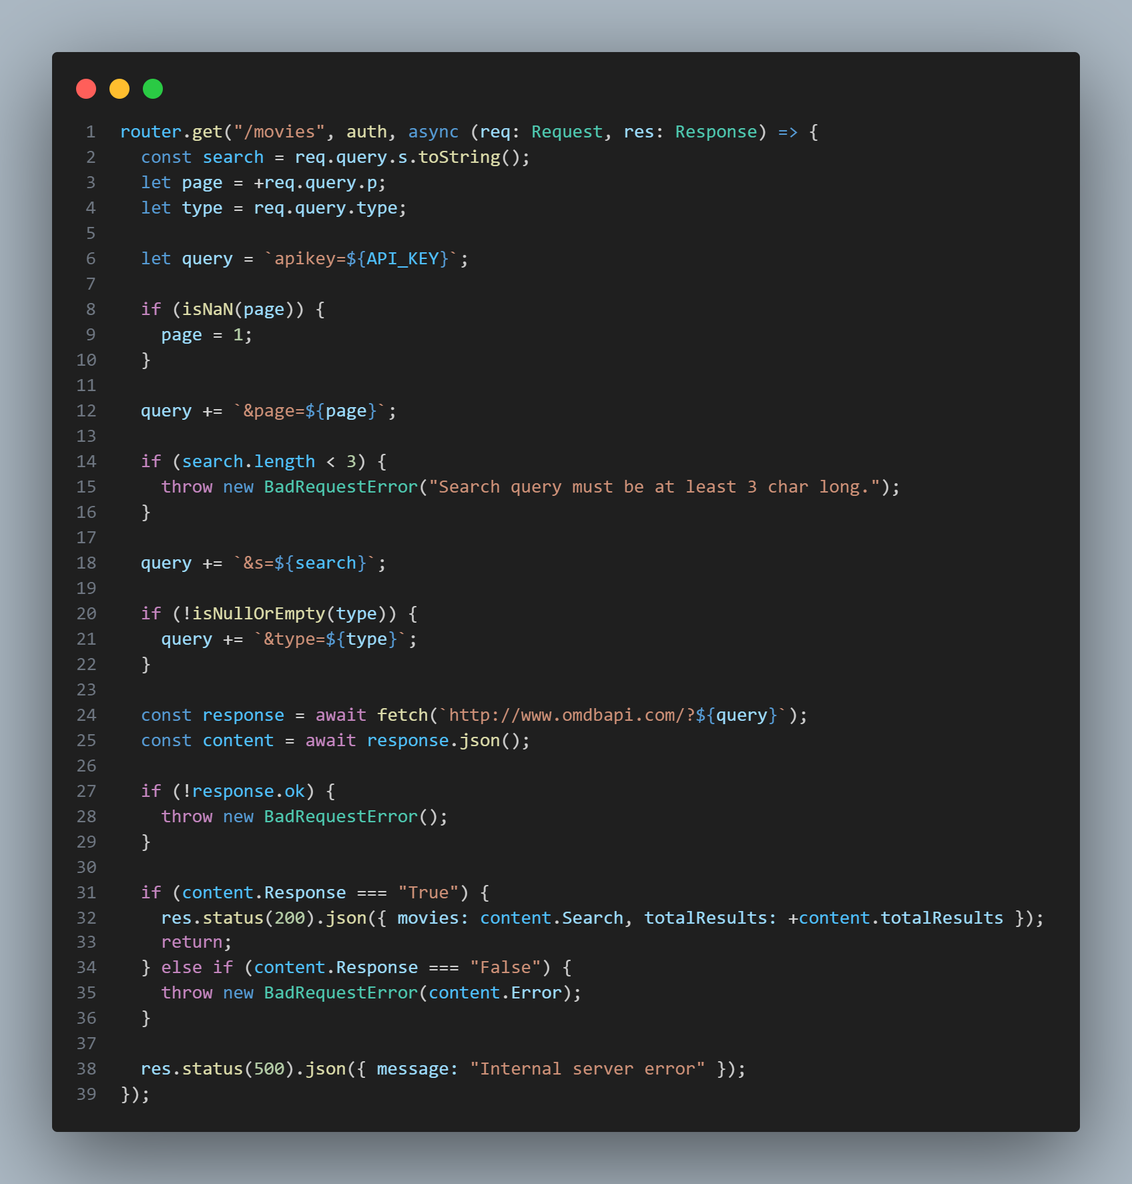

* Izmena korisnika PUT

Frontend:



Backend:

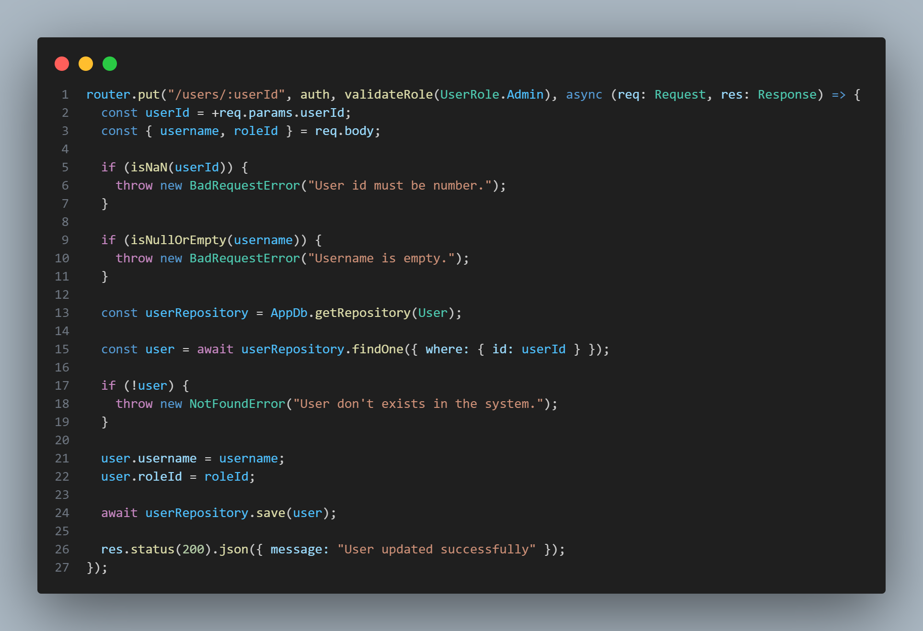

* Brisanje komentara DELETE

Frontend:

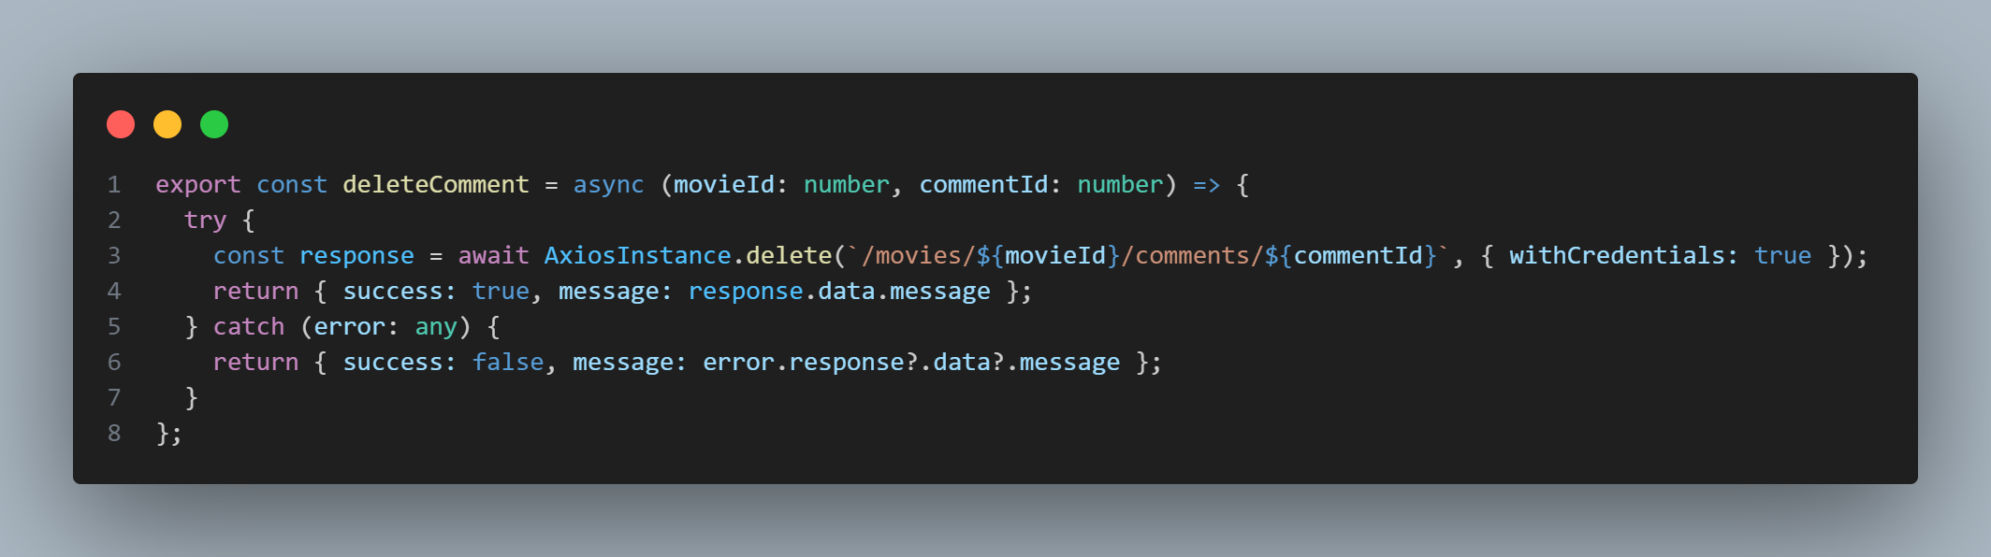

Backend:

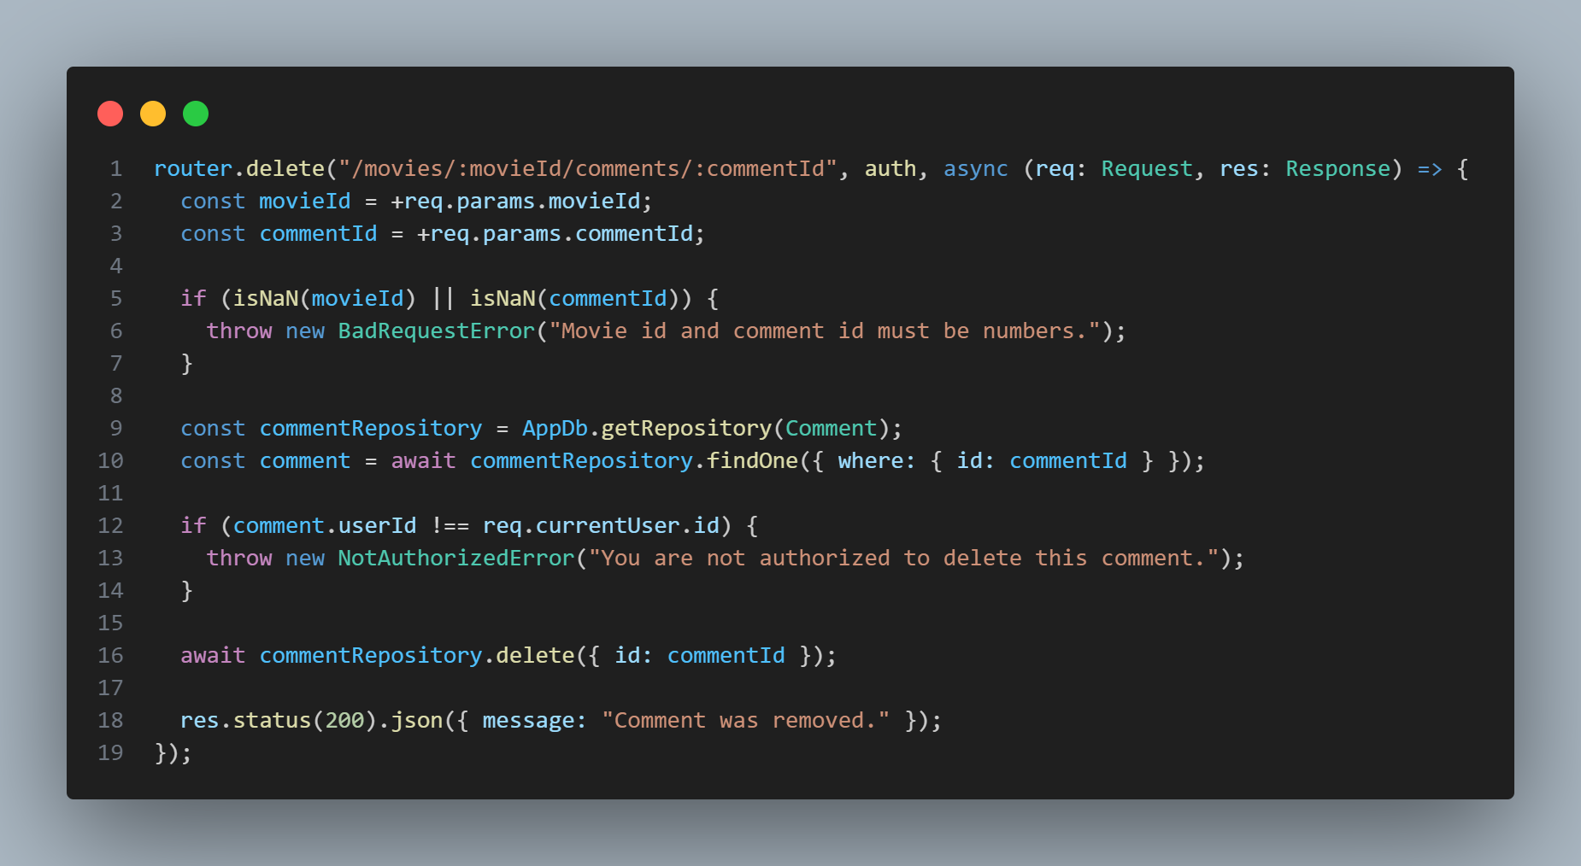

# **7. Zaključak**

## 7.1 Pregled postignutih rezultata

U okviru ovog projekta razvijena je web aplikacija za upravljanje filmskim sadržajem, omogućavajući korisnicima da:

* Registruju se i prijave na sistem
* Pretražuju i dodaju filmove u svoju listu želja
* Obeležavaju filmove kao odgledane
* Pregledaju i ostavljaju i brišu komentare
* Administratori imaju mogućnost pregleda korisnika i upravljanja korisničkim nalozima

Frontend aplikacija je izrađena pomoću React biblioteke i stilizovana korišćenjem Tailwind CSS, dok backend koristi Node.js (Express) i komunikaciju sa bazom putem TypeORM-a.

## 7.2 Izazovi i prepreke tokom rada na projektu

* Prilagođavanje korisničkog interfejsa različitim veličinama ekrana zahtevalo je dodatnu pažnju i testiranje.
* Bilo je potrebno obraditi razne scenarije u vezi sa validnošću odgovora i eventualnim greškama sa eksternim servisom OMDb API.

## 7.3 Mogućnosti za buduća unapređenja aplikacije

* Dodavanje sistema ocenjivanja filmova
* Poboljšanje UI/UX dizajna kroz animacije i poboljšanu navigaciju
* Dodavanje filtara i sortiranja u listama filmova
* Uvođenje paginacije ili beskonačnog skrolovanja radi bolje performanse

# **8. Literatura**

**1. React:** [**https://react.dev/learn**](https://react.dev/learn)

**2. PostgreSQL:**[**https://www.postgresql.org/**](https://www.postgresql.org/)

**3. NodeJS:** [**https://nodejs.org/docs/latest/api/**](https://nodejs.org/docs/latest/api/)

**4. StackOverflow:** [**https://stackoverflow.com**](https://stackoverflow.com)